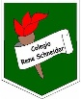 René Schneider Chereau Teacher: Paula Sepúlveda Millán

Rancagua paula.sepulveda@colegio-reneschneider.cl

Asignature English

**5 ° FIFTH GRADE**

|  |  |
| --- | --- |
| Name: | Date: semana del 30 de Marzo al 03 de Abril  Guía núm 3 |
| Goal: identificar y Asociar palabras vocabulario temático de la escuela trabajando en guía clasificando uniendo completando  OA: 8-5-14 | Unit 1: “my world” |
| Contenidos: “at school”  Conocer e identificar vocabulario temático respecto a la escuela | Indicadores  Identificar, asociar, clasificar, comprender |

**INSTRUCTIONS:**

En la presente guía los alumnos deben reconocer e identificar las palabras claves (antes descrita) que tienen relación con vocabulario en la escuela

**Actividad 1**

Observar imagen y aprender vocabulario de los colores, asignaturas y objetos de la escuela

**Actividad 2**

**Completer letras de que faltan en los colores**

**Actividad 3**

**Clasificar vocabulario aprendido en una table en colores, objetos, materias**

**Actividad 4**

**Colocar el nombre de los objetos de la escuela en inglés**

**\*usar traductor en celular o computador y diccionario**

**\*favor enviar trabajos y/o consultas a mi mail corporativo:**

paula.sepulveda@colegio-reneschneider.cl

**\*Próxima clase comenzaremos con compresión de textos audio-escrito y a practicar pronunciación**

1. Learnt vocabulary related school

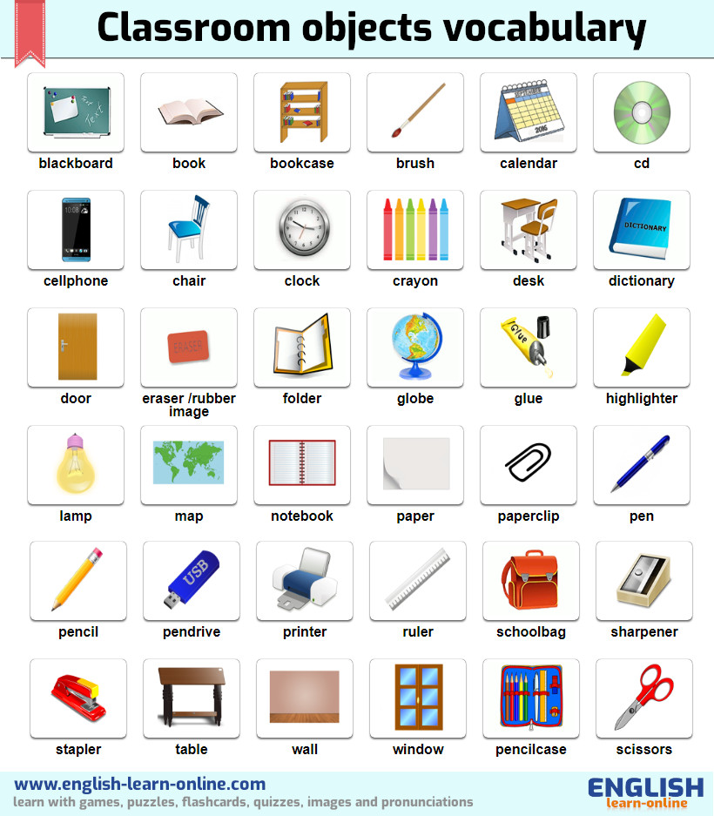**S**

**C**

**H**

**O**

**O**

**L**

**O**

**B**

**J**

**E**

**C**

**T**

**S**

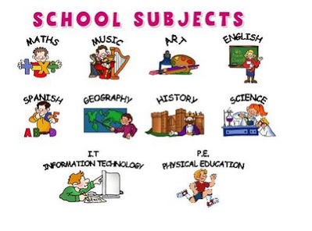

**COLORS**

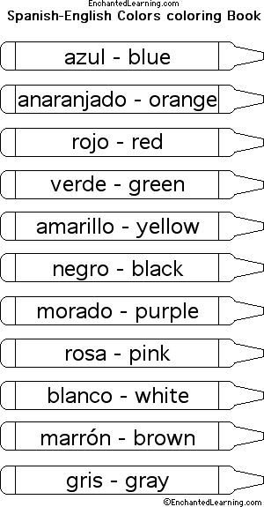

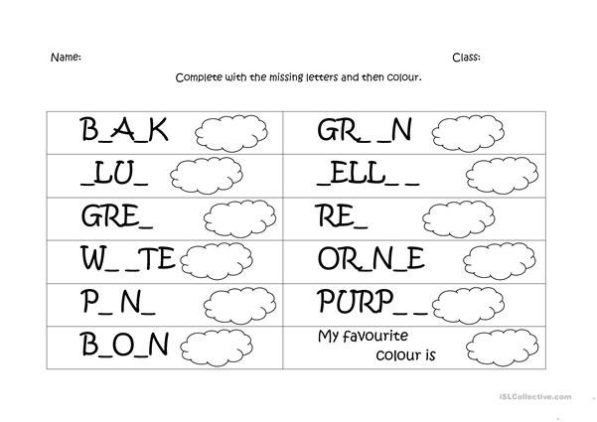2 COMPLETE THE MISSING WORDS AND PAINT

**3. CLASSIFY INTO THE TABLE THE WORDS LEARNT CONTENS**

|  |  |  |
| --- | --- | --- |
| **COLORS** | **SCHOOL OBJECTS** | **SCHOOL SUBJECTS** |
|  |  |  |
|  |  |  |
|  |  |  |
|  |  |  |
|  |  |  |
|  |  |  |
|  |  |  |
|  |  |  |

**4. PUT THE CORRECT NAMES IN ENGLISH UNDER LINES**

